- ENTREPRISE REMETTANTE
Nom :  Adresse : : |  |  | N° d'identification OFEV :  (www.veva-online.admin.ch)  Personne de contact :  N° de tél :
- DESCRIPTION DES PRODUITS ¹⁾ (Entreprise Remettante)
Désignation du produit : |  |  | Poids total brut (emballage inclus) [kg] :  Type d'emballage : ☐ 12L ☐ 27L ☐ 62L  Nombre d'emballages (bouteilles) :  Transport de grande quantité : ☐ Oui ☒ Non  (si >50kg, inclus emballage, voir notice 3)  Date d'expédition :  Signature:
- ENTREPRISE DE RÉCUPÉRATION ²⁾ (Seul la pesée effectuée par Multigas SA sera validée)
MULTIGAS SA  Route de l'Industrie 102  1564 Domdidier  N° d'identification OFEV :  205300031  Personne de contact :  Jens-Petter Sletta  N° de tél. : +41 26 676 94 94 |  | Code-barres :  Produit :  Etiquette analyse  Etiquette pesée
Résultat analyse |  | ☐ Recyclage ☐ Destruction
- TRANSPORTEUR (indiquer uniquement si non effectué par Multigas SA)
(Nom, Adresse) | Type de transport :  Date de livraison :  N° d'immatriculation  Signature: |  |  | (Nom, Adresse) | Type de transport :  Date de livraison :  N° d'immatriculation :  Signature:
- Les points 1 et 2 sont à remplir par l'entreprise remettante.
- Le point 3 sera rempli par l'entreprise de récupération.
- En cas de quantité supérieure à 50 kg (emballage inclus), un document officiel de l'OFEV sur le mouvement de déchets à l'intérieur de la Suisse (Ordonnance 814.610) devra être établi par l'entreprise remettante ( www.veva-online.admin.ch ).

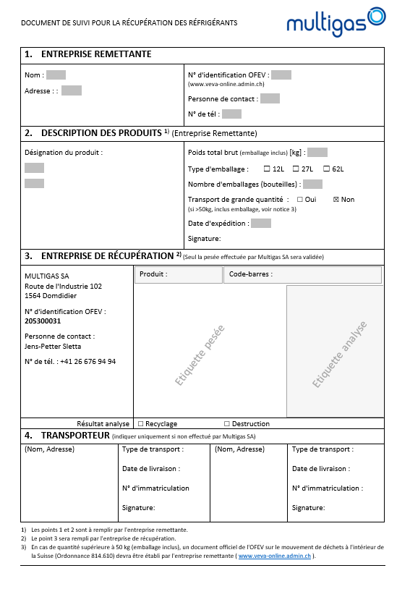
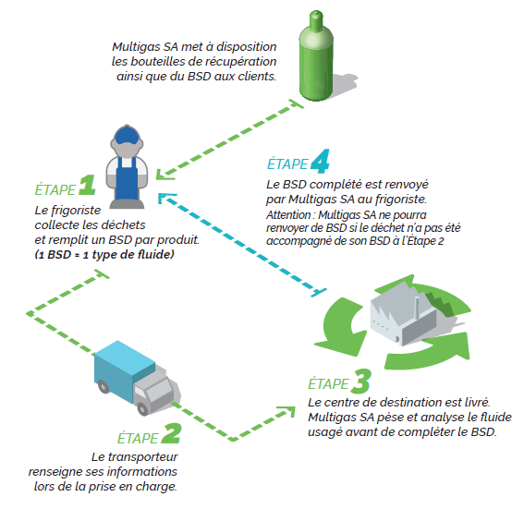
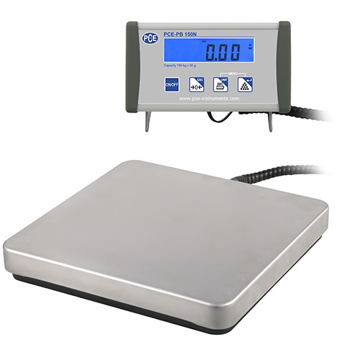
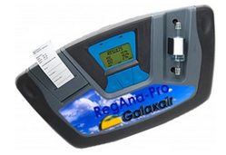
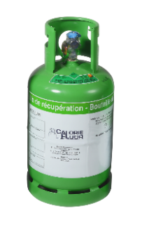
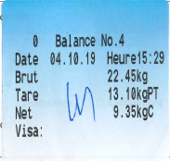
Dater et signer l'étiquette de pesée et d'analyse (Multigas)

